

实验报告

课程：光纤通信原理

实验一：

**姓 名 凌智城**

**学 号 201806061211**

**专业班级 通信工程1803班**

**老 师 郭淑琴**

**学 院 信息工程学院**

**提交日期** 2021年xx月xx日

实验项目名称

1. 实验目的
2. 了解数字光发端机平均光功率的指标要求；
3. 掌握光发端机输出光功率的测试方法；
4. 了解数字光发端机的消光比的指标要求；
5. 掌握数字光发端机的消光比的测试方法。
6. 实验仪器
7. 光纤通信实验箱
8. 光功率计（FC-FC 单模尾纤）
9. 20M双踪示波器 1 台
10. 信号连接线
11. 万用表
12. 螺丝刀
13. 实验原理

在光纤通信中，首先要将电信号转变为光信号，最常用的光源是半导体激光器和发光二 极管。半导体光源体积小，发光面积可以与光纤芯径相比较，从而有较高的偶合效率；发射 光波长适合在光纤中低损耗传输；可以直接进行强度调制，即只要将信号电流注入半导体光 源，就可以得到相应的光信号输出；可靠性较高，尤其是半导体激光器，不仅发射功率大， 偶合效率高、响应速度快，而且发射光的相干性也较好，在一些高速率、大容量数字光纤通 信系统中得到广泛应用。 本实验系统中，提供了半导体激光器和半导体发光二极管两种光源。本章节中将对半导

1. 实验步骤
2. **1550nm数字光发端机的平均光功率测量**

（1）关闭系统电源，按照图 2-1 将 1550nm光发射端机的TX1550 法兰接口、FC-FC 单模尾纤、光功率计连接好（TX1550 通过尾纤接到光功率计），注意收集好器件的防尘帽（实验 结束要盖回去），连接 FC 型光纤接口时，要先对准卡口，再旋上螺丝。

1. 实验结果分析
2. **1550nm数字光发端机的平均光功率测量**

（1）216mV

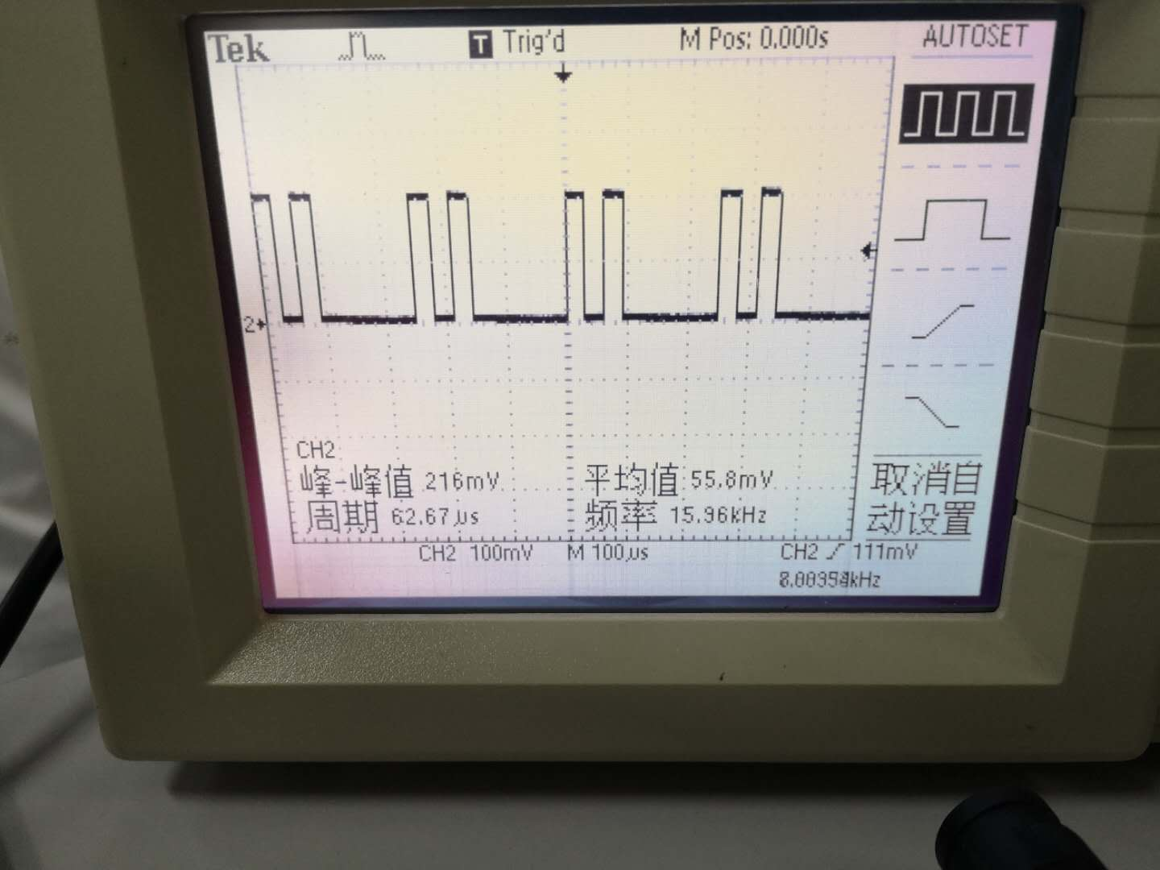

图x-x xxxx